Zadavatel
Název: Dopravní podnik města Brna, a.s.
Sídlem: Hlinky 64/151, Pisárky, 603 00 Brno
Doručovací číslo: 65646
IČ: 25508881

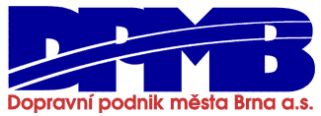

Vás žádá o zaslání cenové nabídky na veřejnou zakázku

Dodávky autolednic WAECO MF-1F 12/24V

Na materiál bude uzavřena rámcová kupní smlouva s finančním limitem do 100 000 Kč. Do rámcové kupní smlouvy doplňte prosím chybějící údaje.



